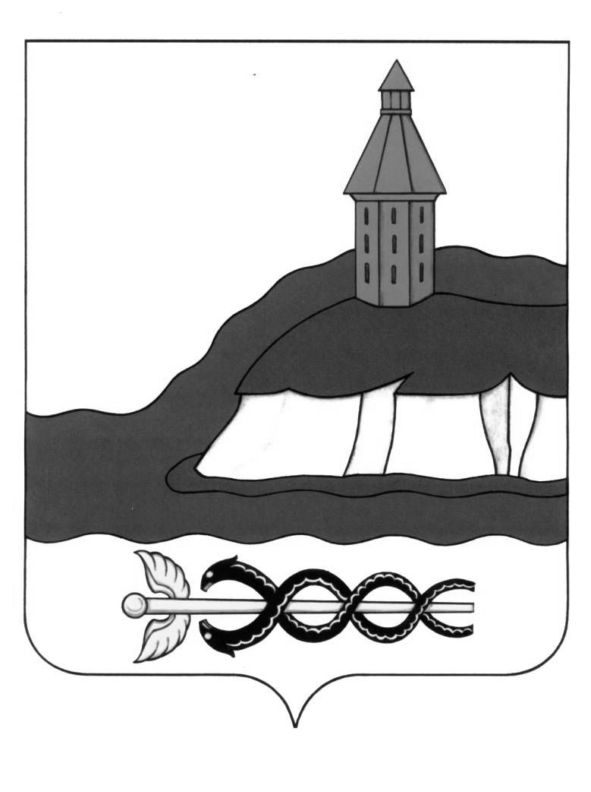

АДМИНИСТРАЦИЯ

КАЛАЧЕЕВСКОГО МУНИЦИПАЛЬНОГО РАЙОНА

ВОРОНЕЖСКОЙ ОБЛАСТИ

ПОСТАНОВЛЕНИЕ

от "07" июня 2021 г. № 652

г. Калач

О внесении изменений в постановление администрации Калачеевского муниципального района Воронежской области от 02.03.2018 № 111 «О комиссии по поддержанию устойчивости функционирования организаций при военных конфликтах или вследствие этих конфликтов, а также при чрезвычайных ситуациях природного и техногенного характера на территории Калачеевского муниципального района» (в ред. пост. от 26.01.2019 №712, от 21.05.2020 №311)

В соответствии с Федеральным законом от 12.02.1998 № 28-ФЗ «О гражданской обороне», постановлением Правительства Российской Федерации от 26.11.2007 № 804 «Об утверждении Положения о гражданской обороне в Российской Федерации», указом губернатора Воронежской области от 08.04.2016 № 104-у «Об утверждении Положения об организации и ведении гражданской обороны в Воронежской области», постановлением правительства Воронежской области от 03 августа 2017 № 612 «О создании комиссии по поддержанию устойчивости функционирования организаций при военных конфликтах или вследствие этих конфликтов, а также при чрезвычайных ситуациях природного и техногенного характера» и в целях поддержания устойчивости функционирования организаций при военных конфликтах или вследствие этих конфликтов, а также при чрезвычайных ситуациях природного и техногенного характера администрация Калачеевского муниципального района п о с т а н о в л я е т:

1. Внести в постановление администрации Калачеевского муниципального района от 02.03.2018 № 111 «О комиссии по поддержанию устойчивости функционирования организаций при военных конфликтах или вследствие этих конфликтов, а также при чрезвычайных ситуациях природного и техногенного характера на территории Калачеевского муниципального района» (в ред. пост. от 26.01.2019 №712, от 21.05.2020 №311) следующие изменения:

1.1. Состав комиссии по поддержанию устойчивости функционирования организаций при военных конфликтах или вследствие этих конфликтов, а также при чрезвычайных ситуациях природного и техногенного характера на территории Калачеевского муниципального район изложить в новой редакции, согласно приложению к настоящему постановлению.

2. Опубликовать настоящее постановление в Вестнике нормативных правовых актов Калачеевского муниципального района Воронежской области.

3. Контроль за исполнением настоящего постановления возложить на заместителя главы администрации Калачеевского муниципального района Самойленко А.Г.

|  |  |  |
| --- | --- | --- |
| Глава администрации  Калачеевского муниципального района |  | Н.Т. Котолевский |

Приложение к постановлению администрации Калачеевского муниципального района от 07.06.2021 № 652

состав комиссии по поддержанию устойчивости функционирования организаций при военных конфликтах или вследствие этих конфликтов, а также при чрезвычайных ситуациях природного и техногенного характера на территории Калачеевского муниципального района

Руководство комиссии

|  |  |  |
| --- | --- | --- |
| САМОЙЛЕНКО  Алексей Геннадьевич | - | заместитель главы администрации Калачеевского муниципального района, председатель комиссии; |
| ПОНОМАРЕВ  Александр Вячеславович | -  - | руководитель отдела по образованию;  заместитель главы администрации Калачеевского муниципального района, заместитель председателя комиссии; |
| БОНДАРЕВА  Марина Леонидовна | - | заместитель главы – руководитель аппарата администрации Калачеевского муниципального района; |
| ТИЩЕНКО  Александр Александрович | - | помощник главы администрации Калачеевского муниципального района по ГО ЧС, секретарь комиссии. |

Группа по поддержанию устойчисовсти функционирования топливно-энергетического комплекса

|  |  |  |
| --- | --- | --- |
| ЧУКАРДИН  Дмитрий Георгиевич | - | начальник сектора строительства, транспорта и ЖКХ администрации Калачеевского муниципального района, руководитель группы; |
| КОРЖОВ  Николай Иванович | - | начальник Калачеевского района электрических сетей филиала ПАО «МРСК-Центра» - «Воронежэнерго» (по согласованию); |
| ШИЛОВ  Иван Васильевич | - | директор филиала ОАО «Газпром газораспределение Воронеж» в г. Калаче (по согласованию); |
| МАРТЫНЕНКО  Олег Викторович | - | Исполняющий обязанности начальника Калачеевского ЛПУМГ ООО «Газпром трансгаз Волгоград» (по согласованию); |
| ТРОЩЕНКО  Виктор Анатольевич | - | начальник Калачеевского цеха АО «Воронежнефтепродукт» (по согласованию); |

Группа по поддержаничю устойчивости функционирования жилищно-коммунального хозяйства

|  |  |  |
| --- | --- | --- |
| КОНЦЕДАЛОВ  Михаил Викторович | - | директор МП «Райводснаб», руководитель группы (по согласованию); |
| ШЕВЦОВ  Иван Анатольевич | - | директор Калачеевского филиала ООО «Газпром теплоэнерго Воронеж" (по согласованию); |

Группа по поддержанию устойчивости функционирования транспортной системы

|  |  |  |
| --- | --- | --- |
| ЛЕВЧЕНКО  Денис Викторович | - | начальник отделения ГИБДД ОМВД России по Калачеевскому району, руководитель группы (по согласованию); |
| ОМЕЛЬЧЕНКО  Иван Михайлович | - | генеральный директор ОАО «Калачеевское автопредприятие» (по согласованию); |
| СОЛЯНОЙ  Андрей Иванович | - | заместитель директора ООО «Калачавтодор» (по согласованию); |

группа по поддержанию устойчивости функционирования агропромышленного комплекса

|  |  |  |
| --- | --- | --- |
| ДЕЙНЕКИН  Алексей Геннадьевич | - | директор МКУ «Центр поддержки сельских территорий и агропромышленного комплекса Калачеевского муниципального района», руководитель группы (по согласованию); |
| ЛАЗЬКО  Юрий Станиславович | - | начальник БУ ВО «Калачеевская станция по борьбе с болезнями животных» (по согласованию); |
| КИЛИН  Сергей Борисович | - | исполнительный директор ОАО «Кристалл» (по согласованию); |
| ТАМРАЗЯН  Татул Гарикович | - | генеральный директор ООО СХП «ППХ «Заброденское» (по согласованию); |

группа по поддержанию устойчивости функционирования социальной сферы

|  |  |  |
| --- | --- | --- |
| ПИСАРЕВА  Ирина Викторовна | - | заместитель руководителя отдела по образованию администрации Калачеевского муниципального района, руководитель группы |
| ДУДЕЦКАЯ  Татьяна Викторовна | - | директор КУВО «Управление социальной защиты Калачеевского района (по согласованию); |
| УСКОВ  Алексей Викторович | - | главный врач БУЗ ВО «Калачеевская РБ» (по согласованию); |
| ЗОЛОТЦЕВА  Наталья Филипповна | - | начальник территориального отдела Управления Роспотребнадзора по Воронежской области в Калачеевском, Воробьевском и Петропавловском районах (по согласованию); |

Группа по поддержанию устойчивости функционирования систем связи и оповещения

|  |  |  |
| --- | --- | --- |
| ЧЕРКАСОВ  Иван Иванович | - | начальник ЕДДС МКУ «ЕДДС и ХТО», руководитель группы (по согласованию); |
| КЕРСАНОВ  Александр Васильевич | - | начальник Калачеевского линейно-технического участка Воронежского филиала ПАО «Ростелеком» (по согласованию); |